Федеральное агентство связи
Сибирский государственный университет телекоммуникаций и информатики

Кафедра ВС

Дисциплина
АРХИТЕКТУРА ВЫЧИСЛИТЕЛЬНЫХ СИСТЕМ
Расчетно-графическое задание
Вариант №11

Выполнил: студент гр. П-44
Кожанова М.В
Проверил: чл.-корр. РАН, профессор
Хорошевский В.Г

Новосибирск 2006

Задание
1. Произвести анализ архитектуры ЭВМ II поколения.
2. Разработать блок-схему р-алгоритма умножения двух матриц:
F[1 : N; 1 : C] , D[1 : C; 1 : M]
Отыскать максимум коэффициента ε накладных расходов при реализации
р – алгоритма на вычислительной системе, имеющей следующие параметры:
-разрядность l=32;
-полосу пропускания канала между машинами ν = 10 Гигабод(Гигабит/с);
-время выполнения операции сложения t_{c} = 0,1 нс;
-время выполнения операции умножения t_{y} = 1 нс.

1. ЭВМ второго поколения
Второе поколение ЭВМ формировалось в период 1955-1960 годов. Машины этого поколения имели следующие характеристики: ω=10⁶ опер./с, ν =10⁷ бит, =10² ч., σ=10⁰ долл./(опер. * с⁻¹). Способ обработки информации в ЭВМ этого поколения был последовательным, однако допускалось и мультипрограммирование – такой режим обработки данных, при котором ресурсы ЭВМ одновременно используются более чем одной программой. Мультипрограммный режим обработки информации позволял повысить производительность ЭВМ (точнее снизить простои процессора) за счет устранения несоответствия между быстродействием процессора и скоростью работы внешних устройств (прежде всего устройств ввода и вывода информации). Состав устройств и структура ЭВМ второго поколения не претерпели существенных изменений по сравнению с первым поколением, кроме того, что в процессор были введены структурные решения, ускорившие процесс реализации арифметических операций, а также схемы прерывания , обеспечившие работу ЭВМ в реальном масштабе времени. Программное обеспечение ЭВМ второго поколения приобрело многие функции, связанные с рациональным использованием машинных ресурсов и сервисом для пользователя. Появились диспетчеры и средства автоматизации программирования: языки для записи алгоритмов обработки информации (ALGOL60, FORTRAN) и соответствующие трансляторы (это программы для автоматического перевода с языка высокого уровня на машинный), сервисные программы, облегчающие редактирование и отладку пользовательских программ. Способ обработки информации, как и в ЭВМ первого поколения, был последовательным и процедурным. Основу элементной и логико-конструктивной баз составляли соответственно полупроводниковые приборы и вентили. Производство машин было мелкосерийным, частично механизированным.

2. р-алгоритм умножения двух матриц.
Вычислитель 1

Вычислитель 2

Вычислитель l

Вычислитель n

Вычислитель п

ЭМ п

Вычислитель 1
Вычислитель 2

Вычислитель

Вычислитель

Вычислитель 1
Вычислитель 2

Вычислитель

Вычислитель



F D = X

На этом рисунке показано распределение данных по вычислителям ВС. А сейчас рассмотрим блок–схему р-алгоритма:
Начало

Конец
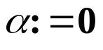

Да
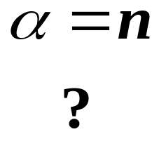
j: = 1

Нет
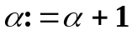

Нет
Прием

|| a_{1j},…,a_{hj},…,a_{Kj}||
α = l
?

Да

Вычисление
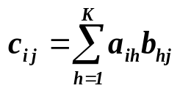
Передача
|| a_{1j},…,a_{hj},…,a_{Kj}||

j > α]N/n[
?
Да
j:= j + 1

Нет

]M / n[ (l - 1) < i ≤ ]M / n[ l , α – номер передающего вычислителя,
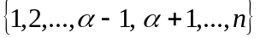 – номера принимающих вычислителей.

Эффективность параллельного алгоритма умножения матриц большого размера можно характеризовать показателями:

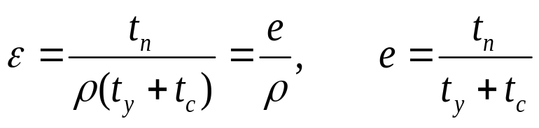

Очевидно, что максимум накладных расходов будет при 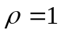, или, что то же самое, равенство достигается при 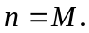 Таким образом, максимум коэффициента ε накладных расходов определяется формулой:
ε = t_{n} / (t_{y} + t_{c})

t_{n} – время пересылки
t_{у} – время умножения
t_{с} - время сложения

t_{n} = l / ν = 32 / 10¹⁰ = 3,2 нс, тогда
ε = 3,2 / (1 + 0,1) = 2,9

